宽带集群（B-TrunC）产业联盟 技术工作组

|  |  |  |  |
| --- | --- | --- | --- |
| 文稿标题：S1遗留问题 | | | |
| 文稿摘要和目的：答复了28次会议S1部分遗留问题 | | | |
| 时间：2016/1/6 | | | |
| 作者联系信息 | | | |
| 姓名 | 单位 | 电话 | 邮箱 |
| 陈迎 | 鼎桥 | 58394052 | chenying@td-tech.com |
|  |  |  |  |
|  |  |  |  |
|  |  |  |  |

1. 共网解决方案，各家提供场景和解决方案文稿。

需求

* 公网专网两种核心网，要求集群的用户接入集群核心网，纯PS用户接入公网核心网
* 不同部门的UE接入到不同的核心网，其签约数据也归属于不同的核心网。
* 公网专网，各部门使用相同的PLMN，故不能通过公网的eRAN Sharing 特性实现

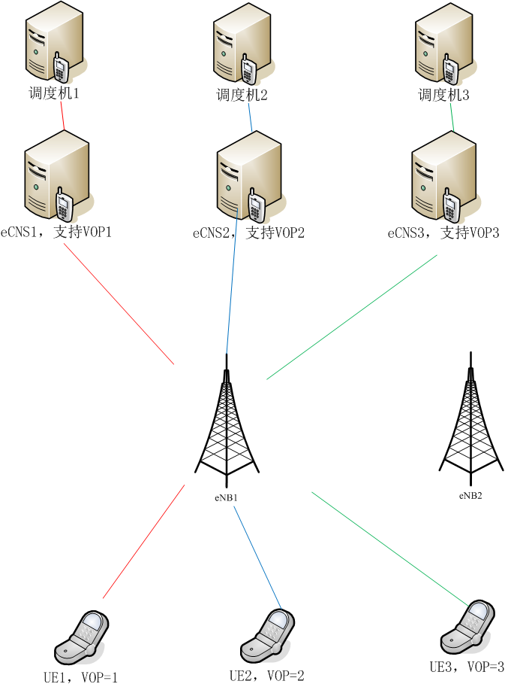

方案

* eCNS S1口MML配置，增加对专网集群的支持能力指示，以及虚拟运营商的列表。
* 通过S1口的S1 Setup消息，MME Configuration Update通知eNB，相应核心网的专网集群支持能力以及支持的虚拟运营商列表。
* 基站根据列表以及对应的核心网ID，对新接入的用户进行分流

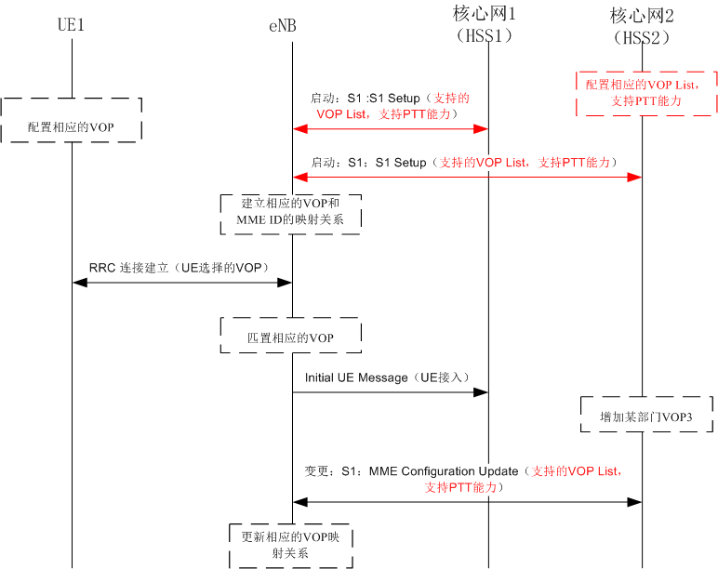

1. 资源的分配粒度是小区级，基站级，TA级？管理资源的网元是核心网，还是核心网+基站？一个核心网和一个基站之间S1 GTP是一条还是每个小区一条？

|  |  |  |  |
| --- | --- | --- | --- |
|  | 资源的分配粒度是小区级，基站级，TA级 | 基站内小区扩建是核心网决定还是基站决定 | 一个核心网和一个基站之间S1 GTP是一个基站一条还是每个小区一条 |
| 鼎桥 | TA级 | 核心网 | 一个基站一条 |

1. 组呼上下文修改请求消息：一个基站内E-RAB部分成功情况，核心网是认为成功还是失败？

[鼎桥] 成功

1. 组呼上下文修改请求消息：E-RAB部分基站修改成功，部分基站修改失败的情况，核心网是认为成功还是失败？

[鼎桥]建议一条消息处理一个基站。组呼上下文修改请求消息中需要携带eNB Group S1AP ID。

1. 基站发起的上下文释放流程是否需要等待核心网释放命令？

[鼎桥] 需要。

PTT上下文释放过程（PTT Context Release）应该在接收到PTT CONTEXT RELEASE REQUEST消息后发起。

eNB发送PTT CONTEXT RELEASE REQUEST消息后启动定时器TS1RELOCOverall。如果PTT上下文释放（PTT Context Release）过程在定时器TS1RELOCOverall 超时之前没有向eNB发起，那么eNB将再次请求 eCNS 释放该群组上下文。如果eNB收到PTT CONTEXT RELEASE COMMAND或者TS1RELOCOverall 定时器再次超时，eNB将停止定时器TS1RELOCOverall，并释放掉本地群组上下文。

当接收到PTT CONTEXT RELEASE COMMAND 消息后，eNB将释放掉所有相关的信令以及用户数据传输资源，同时以PTT CONTEXT RELEASE COMPLETE消息回应。如果eCNS在一定时间内没有收到PTT CONTEXT RELEASE COMPLETE消息，可以执行一次PTT CONTEXT RELEASE COMMAND重发，如果重发后还没有收到PTT CONTEXT RELEASE COMPLETE，则eCNS执行内部释放。





1. PTT CONTEXT MODIFICATION INDICATION的作用，场景，核心网和基站处理。鼎桥反馈

[鼎桥] PTT上下文修改指示的目的在于基站内小区群组资源被删除后例如被抢占，通知eCNS及时更新群组资源情况。



**成功操作**

eNB通过向eCNS发送一条PTT Context Modification Indication消息。

PTT Context Modification Indication消息应包含的内容有：

- eCNS Group S1AP ID。

- eNB Group S1AP ID.

- TA LIST。

- Group ID。

eCNS Group S1AP ID用来识别此群组在eCNS内对应的S1链路逻辑标识；

eNB Group S1AP ID用来识别此群组在eNB内对应的S1链路逻辑标识；

Group ID为激活群组在系统中分配的群组ID；

TA LIST为群组在对应基站被删除资源的小区列表。

当接收到PTT Context Modification Indication消息后，eCNS及时更新群组小区资源情况。

**异常情况**

如果eCNS中所示小区群组资源不存在，eCNS不做其他处理。

eCNS更新基站内群组资源后如果发现基站内所有小区都没有此群组的资源，则eCNS触发基站内的群组上下文释放过程。

|  |  |  |  |  |  |  |
| --- | --- | --- | --- | --- | --- | --- |
| IE/Group Name | Presence | Range | IE type and reference | Semantics description | Criticality | Assigned Criticality |
| Message Type | M |  | 9.2.1.1 |  | YES | reject |
| eCNS Group S1AP ID | M |  | 10.2.1.1 |  | YES | ignore |
| eNB Group S1AP ID | M |  | 10.2.1.2 |  | YES | ignore |
| Group ID | M |  | 10.2.1.3 |  | YES | ignore |
| TA Del to List |  | 1 |  |  | YES | ignore |
| >TAI List Item |  | 1 to < maxnoofTAIs > |  |  | EACH | ignore |
| >>TAI | M |  | 9.2.3.16 |  | - |  |
| >>Cause | M |  | 9.2.1.3 |  | - |  |

1. 集群上行的E-RAB参数是否需要新增IE，优先级机制和参数的设计

[鼎桥] 建议直接使用3GPP新增QCI

1. eNB内切换机制：是增加S1新的流程，或者使用S1切换信令过程，或者沿用3GPP eNB内切换（切换过程与核心网没有交互）

[鼎桥] 当基站内切换，目标小组没有建立该组呼资源，需要扩建时，由于RAB是由核心网管理和控制的，所以S1切换流程。为了避免和基站之间切换混淆，使用了新流程



1. 群组关闭指示消息的用法。鼎桥反馈

[鼎桥] 群组关闭指示消息的目的在于使得eCNS能够通知eNB某个群组已经关闭。

首先，需要考虑：一个终端可能是多个组的成员，如果次终端所在的多个组都有组呼，而终端只选择了其中一个组的组呼，其他组是否在该终端所在的小区建立组呼资源。鼎桥设计中：终端会上报感兴趣的组，其他组不在该终端所在的小区建立组呼资源。

这样就存在一个问题：当UE之前的组呼完成后，终端可以加入其他组呼业务。但是由于其他组不在该终端所在的小区建立组呼资源，终端无法获知未监听的群组是否已经关闭。所以鼎桥设计中：在RRC trunking paging消息和S1群组关闭指示消息会指明哪些组呼还激活，哪些已经关闭。